|  |  |
| --- | --- |
| A COR DO SOM | |
| PROFESSOR | ARTUR CÉSAR FERREIRA DE BARROS |
| DISCIPLINA | ELETIVA |
| TAREFA 2 | NINA SIMONE - DIREITOS CÍVIS AMERICANOS |

Atividade 2 - Nina Simone - Leia o texto, a análise da música, e responda:

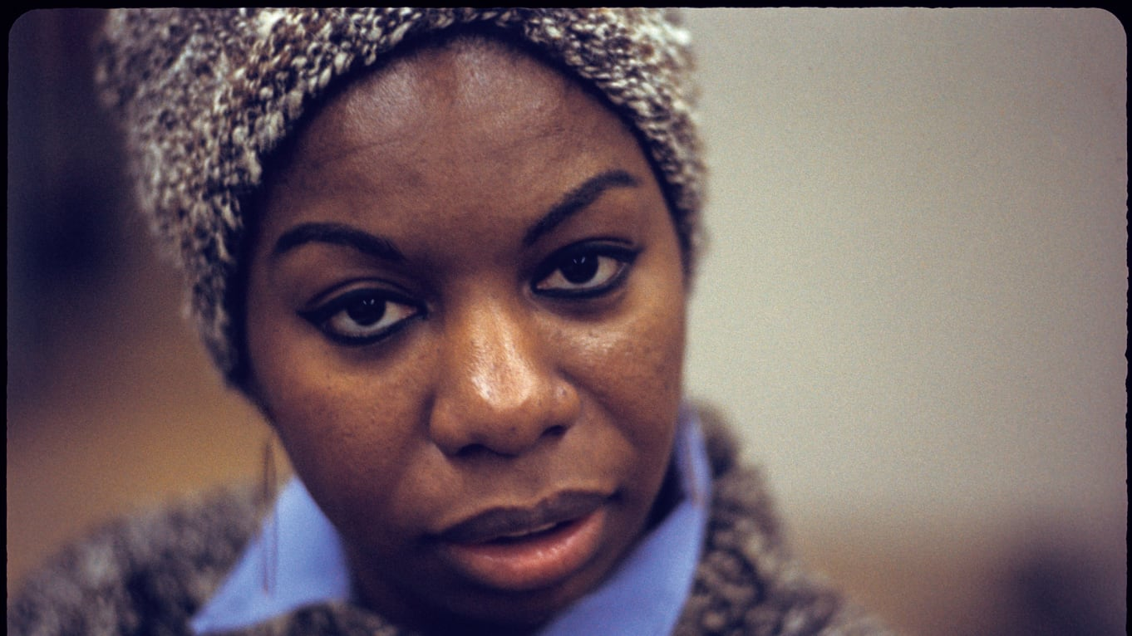

Eunice Kathleen Waymon (Tryon, 21 de fevereiro de 1933 – Carry-le-Rouet, 21 de abril de 2003), conhecida como Nina Simone, foi uma pianista, cantora, compositora e ativista pelos direitos civis dos negros norte-americanos. É bastante conhecida nos meios musicais do jazz, mas trabalhou com diversos estilos musicais na vida, como música clássica, blues, folk, soul, R&B, gospel, funk e pop.

Vamos analisar a belíssima música de Nina Simone - Ain't Got No.

**Assistir o vídeo postado em Videos Professores**

**Ain't Got No/ Eu não tenho**

Ain't got no home, ain't got no shoes

Ain't got no money, ain't got no class

Ain't got no skirts, ain't got no sweater

Ain't got no perfume, ain't got no bed

Ain't got no man

Não tenho casa, não tenho sapatos

Não tenho dinheiro, não tenho classe

Não tenho saias, não tenho nenhuma camisola

Não tem perfume, não tenho cama

Não tenho homem

Olhando esse trecho você pode imaginar que será um relato de uma história melancólica e deprimente sobre a miséria de alguém.

Ain't got no mother, ain't got no culture

Ain't got no friends, ain't got no schooling

Ain't got no love, ain't got no name

Ain't got no ticket, ain't got no token

Ain't got no God

Não tenho mãe, não tenho cultura

Não tenho amigos, não tenho escolaridade

Não tenho amor, não tenho nome

Não tenho etiqueta, não tenho nenhum código

Não tenho Deus

Algumas pessoas acham que podem possuir tudo. Nesse trecho aborda coisas que são consideradas posses mas que não são necessariamente bens. Coisas que as pessoas acham que tem mas na verdade não as pertence.

Then what have I got?

Why am I alive anyway?

Yeah, what have I got nobody can take away

Então o que eu tenho?

Por que estou viva afinal?

Sim, o que eu tenho ninguém pode tirar

No ápice da crise existencial a compositora nos faz refletir sobre o que nos define: Será que é o que possuímos ou o que somos? As nossas posses são as únicas razões para vivermos?

I got my hair, I got my head

I got my brains, I got my ears

I got my eyes, I got my nose

I got my mouth, I got my smile

I got my tongue, I got my chin

I got my neck, I got my boobs

I got my heart, I got my soul

I got my back, I got my sex

I got my arms, I got my hands

I got my fingers, got my legs

I got my feet, I got my toes

I got my liver, got my blood

Eu tenho o meu cabelo, tenho minha cabeça

Tenho meu cérebro, tenho minhas orelhas

Tenho meus olhos, tenho meu nariz

Tenho minha boca, tenho meu sorriso

Tenho minha lingua, tenho meu queixo

Tenho meu pescoço, tenho meus seios

Tenho meu coração, tenho minha alma

Tenho minhas costas, tenho meu sexo

Tenho meus braços, tenho minhas mãos

Tenho meus dedos, tenho minhas pernas

Tenho meus pés, tenho meus dedos dos pés

Tenho meu fígado, tenho meu sangue

Nosso corpo, personalidade e vida são as únicas coisas que podemos garantir que são nossas. Temos que valorizar o que temos de verdade. Amar a nós mesmos trás maior sentido a vida e a nossa existência.

I've got life

I've got my freedom

I've got the life

I've got the life

And I'm gonna keep it

I've got the life

And nobody's gonna take it away

I've got the life

Eu tenho a vida,

Eu tenho minha liberdade

Eu tenho a vida

Eu tenho a vida

E eu vou mantê-la

Eu tenho a vida

E ninguém vai tirá-la

Eu tenho a vida

Realmente a única coisa que ninguém pode tirar de nós é a vida. Hoje todos sofremos com a diferença de posses entre as pessoas, onde alguns tem muito em detrimento dos que tem pouco ou quase nada.

Baseado na tradução acima reflita sobre a letra e responda:

**Qual a importância da vida para você e por qual motivo vale a pena lutar?**

TEXTO DE PELO MENOS 10 LINHAS OU MEIA LAUDA NO PROGRAMA WORD

Boa Leitura e Tarefa!